Государственное учреждение образования

«Средняя школа № 2 г. Жлобина»

**Внутренние силы Земли. Землетрясения. Вулканизм.**

(урок географии в 6 классе)

из опыта работы учителя географии Степановой Е. Ю.

Жлобин, 2019

**План-конспект урока географии в 6-ом классе**

**Тема:** Внутренние силы Земли. Землетрясения. Вулканизм

**Цели**:

- формирование *представления* о сейсмических поясах, строении вулкана, различии вулканов по активности, об эпицентре и очаге землетрясения; *понятий*  «землетрясение», «вулканизм», «вулкан»;

- развитие *умения* работы с учебником, умения работы с картой;

- создание условий для развития интереса к предмету

**Оборудование:**  атласы, карта, интерактивная доска, видео, компьютер, мультимедиа презентация, раздаточный материал

**Тип урока:** комбинированный

**Ход урока**

**I Организация занятия**

- приветствие

- проверка готовности к уроку

- проверка отсутствующих

**II Повторительно-обучающая работа**

Устный опрос. Беседа

Выполнение задания на соответствие в *[LearningApps.org](https://learningapps.org/)*

***Тест:***

А) ближе всего к центру Земли  
Б) толщина от 5 до 70 км.  
В) в переводе с латыни «покрывало»  
Г) температура вещества около 6 тыс. градусов  
Д) верхняя оболочка Земли  
Е) толщина около 2900 км.  
Ж) состояние вещества особое: твердое и пластичное  
3) состоит из материковой и океанической частей.

1. Земная кора.
2. Мантия.
3. Ядро

**Ключ:** А)3, Б)1, В)2, Г)3, Д)1, Е)2, Ж)2

*Самопроверка*.

**III Объяснение новой темы**

Определение **темы** урока

Вам предстоит угадать, что же мы сегодня будем изучать?

Прослушайте небольшой отрывок из воспоминаний А.М.Горького, который 28 декабря 1908 года находился в Итальянском городе Мессина и был свидетелем одного из явлений природы. Какое явление природы описал в своем отрывке Горький, вы ответите после прослушивания.

*«В пять часов двадцать минут земля вздрогнула; её первая судорога длилась почти десять секунд: треск и скрип оконных рам, дверных колод, звон стекла, грохот падающих лестниц разбудили спящих: люди вскочили, ощущая всем телом эти подземные толчки…*

*Качались стены, срываясь падали потолки, посуда, зеркала, изгибался пол, мебель тряслась, двигаясь по комнате, опрокидывались шкафы, подпрыгивали столы. Земля тихо гудела, стонала, горбилась под ногами и волновалась…*

*Подземный гул, грохот камней, визг дерева заглушают вопли о помощи, крики безумия, стоны раненых…».*

**(землетрясение)**

1. **Отгадайте загадку.**

Ото сна гора проснулась,  
Забурлила, закипела.  
И из шапки вверх взметнулось  
Много дыма, сажи, пепла.  
Лаву льёт, как мёд, густую.  
Как назвать гору такую?

**(вулкан)**

*Главный проблемный вопрос урока:* ***Почему землетрясения и вулканизм проявляются на Земле в определенных местах?***

Постановка **цели** урока с помощью *«Облака слов»*

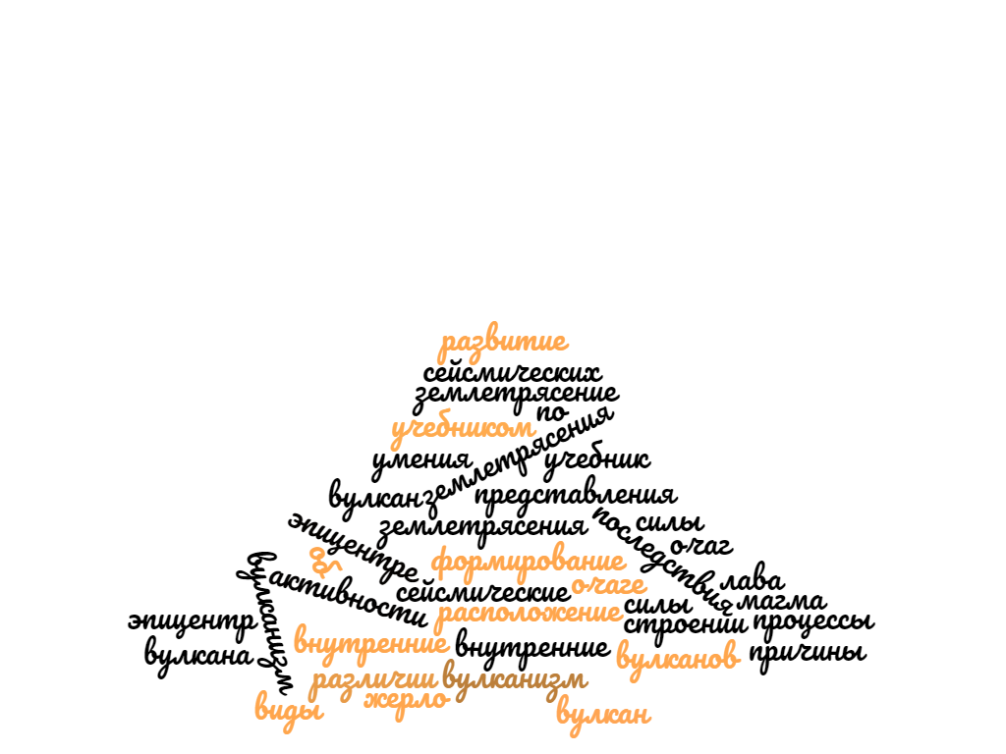

*В ходе урока с помощью полученных знаний ответить на главный вопрос урока.*

*На столах перед каждым из вас лежит маршрутный лист, в котором имеется перечень заданий для каждой группы, которые вы должны будете выполнять в ходе урока.*

На подготовку задания 4 минуты. Приступаем.

1 группа

По слайду определить эпицентр, очаг землетрясение

2 группа

*По карте показать сейсмически опасные районы Земли*

3 группа

*Фото сейсмографа*

*Фото Рихтера, Шкала Рихтера (прокомментировать)*

*Определить по рисункам силу землетрясения по шкале Рихтера.*

|  |  |
| --- | --- |
| 1 | 9-10 |
| 2 | 11-12 |
| 3 | 5-6 |
| 4 | 7-8 |
| 5 | 3-4 |
| 6 | 1-2 |

*Посмотрите последствия землетрясений на слайдах.*

*Проблемный вопрос:* **Возможно ли землетрясение в Беларуси?**

Видеоролик, созданный на сайте *powtoon.com*

4 группа

*Вулкан-*

*Составные части вулкана-*

*Демонстрация частей вулкана на объемной модели.*

*Классификация вулканов -*

**Зоны активной вулканической деятельности находятся вблизи границ литосферных плит.**

*Посмотрите явление вулканизма на слайдах.*

Проблемный вопрос: **Как вы думаете, где больше будет вулканов на дне океанов или на материке?**

Ребята, вы немножечко устали, давайте отдохнем.

**Динамическая пауза (1 мин)**

*Раз – подняться, потянуться,*

*Два – согнуться, разогнуться,*

*Три – в ладоши 3 хлопка,*

*Головою 3 кивка.*

*На четыре – руки шире,*

*Пять – руками помахать,*

*Шесть – за парту сесть опять.*

Продолжаем исследование грозного и опасного явления природы – вулканизма.

Просмотр *видеоролика* «Опасность при извержении вулкана»

Выполним *практическую работу* «Обозначение на контурной карте крупнейших вулканов Земли».

Главный проблемный вопрос урока: ***Почему землетрясения и вулканизм проявляются на Земле в определенных местах?***

*Объяснение учителя*

**Сейсмические пояса** - это пограничные области между литосферными плитами.

Происходящие в литосфере процессы оказывают влияние на природу и человека. Процессы в литосфере приводят к землетрясениям и вулканам, которые имеют разрушительное, а в случае вулканов и загрязняющее, воздействие. Вулканы и землетрясения обычно происходят на границах литосферных плит, здесь расположены подвижные пояса.

В районе сейсмических поясов находится большинство действующих вулканов и происходит около 95% землетрясений. Сейсмические пояса имею протяженность на тысячи километров и на суше находятся в областях глубинных разломов. В океанах сейсмические пояса совпадают с глубоководными желобами и срединно-океаническими хребтами.

В настоящее время действующих вулканов на планете около 800. Потухших вулканов больше. Вулканы извергают на поверхность лаву, пепел, газы и водяной пар.

Расположение сейсмических поясов оказывает влияние на жизнедеятельность человека. Сейчас люди активно изучают литосферу, знают о ее строении и истории развития. Таким образом создаются прогнозы возникновения вулканов и землетрясений, определяются залежи полезных ископаемых и др.

**VОбъяснение домашнего задания**

§ 9, вопросы после параграфа Творческое задание (по желанию):

1. Подготовить сообщение о самых разрушительных землетрясениях.
2. Действия населения при возникновении землетрясения или извержении вулкана
3. Создать модель вулкана

**VIПодведение итогов**

**VII Рефлексия**

**Задания для группы 1**

**С помощью учебника дайте определения (§9)**

1. Что такое «землетрясение»?
2. Найдите понятия:

* сейсмически активный район -
* очаг землетрясения-
* эпицентр землетрясения –

**Задания для группы 2**

**С помощью дополнительной литературы ответьте на вопросы**

1. Какова причина землетрясений?
2. Назовите сейсмически опасные районы планеты

***Текст для группы №2***

Довольно часто у многих возникает вопрос: «Почему происходят землетрясения?». В древности люди считали, что подобные катастрофы насылаются на них свыше в наказание за плохие деяния. На самом деле причин появления подобных катастроф достаточно много и все они разделяются на следующие воздействия:

**Природные.** К природным воздействиям относится внутренние изменения планеты Земля: землетрясения возникают по причине подвижек, разломов и столкновений тектонических плит.

**Искусственные.** Искусственным воздействие на побуждения возникновения землетрясения является человек и его влияние на окружающую среду.  Такими действиями могут быть взрывы, раскапывание земных пород для добычи полезных ископаемых и тому подобное.

Территория возникновения землетрясений не имеет равномерного распределения. Основной точкой или сейсмическим поясом, где часто происходят землетрясения, находится в Тихом океане. Этот пояс захватывает Индонезию, западную часть побережья Центральной и Южной Америки, Японию, Камчатку, Гавайи, Филиппины, Курилы и Аляску.

На втором месте по сейсмической активности находятся районы Евроазиатского пояса. В него включены такие горные массивы как Пиренеи, Кавказ, Тибет, Апеннины, Гималаи, Алтай и др.

**Задания для группы 3**

**С помощью дополнительной литературы ответьте на вопросы**

1. Какой прибор фиксирует землетрясение?
2. Как определяют интенсивность землетрясения?

***Текст для группы №3***

Сейсмограф — специальный [измерительный прибор](https://ru.wikipedia.org/wiki/%D0%98%D0%B7%D0%BC%D0%B5%D1%80%D0%B8%D1%82%D0%B5%D0%BB%D1%8C%D0%BD%D1%8B%D0%B9_%D0%BF%D1%80%D0%B8%D0%B1%D0%BE%D1%80), который используется для обнаружения и регистрации всех типов [сейсмических волн](https://ru.wikipedia.org/wiki/%D0%A1%D0%B5%D0%B9%D1%81%D0%BC%D0%B8%D1%87%D0%B5%D1%81%D0%BA%D0%B8%D0%B5_%D0%B2%D0%BE%D0%BB%D0%BD%D1%8B).

Впервые инструментальные наблюдения появились в Китае, где в 132 г. Чан-Хен изобрел сейсмоскоп, представлявший собой искусно сделанный сосуд. На внешней стороне сосуда с размещенным внутри маятником по кругу были выгравированы головы драконов, держащих в пасти шарики. При качании маятника от землетрясения один или несколько шариков выпадали в открытые рты лягушек, размещенных у основания сосудов таким образом, чтобы лягушки могли их проглотить.

Современный сейсмограф представляет собой комплект приборов, регистрирующих колебания грунта при землетрясении и преобразующих их в электрический сигнал, записываемый на сейсмограммах в аналоговой и цифровой форме. Однако, по-прежнему, основным чувствительным элементом служит маятник с грузом.

Магнитуда землетрясений обычно определяется по шкале, основанной на записях сейсмографов. Эта шкала известна под названием шкалы магнитуд, или шкалы Рихтера (по имени американского сейсмолога Ч.Ф.Рихтера, предложившего ее в 1935).

**Задания для группы 4**

**С помощью учебника и рисунков выполните задание 1 и 2 (§21, п.2)**

1. Что такое «вулкан»?
2. Подпишите составные части вулкана

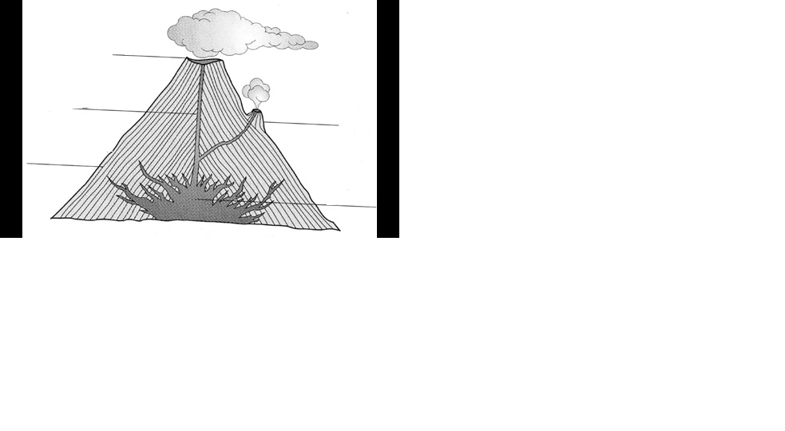

1. Закончите схему (§21, пункты 2 и 3)

Вулканы

конический

Вулканы

действующие

1. Где находятся зоны активной вулканической деятельности?

**Дополнительный материал**

**Шкала Рихтера**

Сила землетрясений измеряется в баллах – от 1 до 12.

1-2 балла – слабые толчки;  
3-4 балла – сдвигаются мелкие предметы;  
5-6 баллов – падают предметы;  
7-8 баллов – появляются трещины на стенах, падают трубы;  
9-10 баллов – разрушаются многие постройки;  
11-12 баллов – появляются трещины в земле, полностью разрушаются здания.

**Практическая работа «Обозначение на контурной карте крупнейших вулканов Земли»**

|  |  |  |
| --- | --- | --- |
| **Обозначьте на контурной карте:**   1. Влк.Орисаба 2. Влк. Котопахи | 1. Влк.Аконкагуа 2. Влк.Везувий 3. Влк.Камерун | 1. Влк.Килиманджаро 2. Влк.Кракатау 3. Влк.Ключевская Сопка |